Curriculum vitae

INFORMAZIONI PERSONALI Rossi Alberto

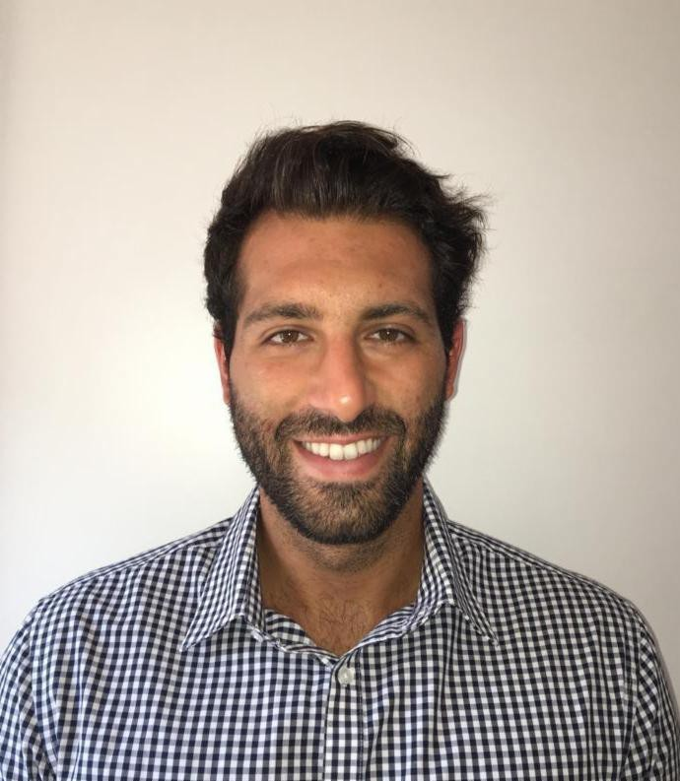 VIA FORO BOARIO, 12, 45021 BADIA POLESINE (Italia)  3924496179

 dott.rossialberto@gmail.com



Iscritto all’Albo degli Odontoiatri della Provincia di Rovigo, n.276

Sesso Maschile | Data di nascita 02/05/1992 | Nazionalità Italiana

OCCUPAZIONE PER LA QUALE

SI CONCORRE

Dentista specialista

ESPERIENZA PROFESSIONALE

2016–2019 Tirocinio Universitario Curriculare

# Clinica Odontoiatrica Universitaria di Ferrara, Ferrara (Italia)

Primo operatore odontoiatrico

Gennaio 2020 – in corso Odontoiatra collaboratore nell’ambito della Conservativa ed Endodonzia

Presso altri studi odontoiatrici nelle province di Padova, Rovigo e Mantova

ISTRUZIONE E FORMAZIONE

2006–2011 Diploma Maturità Classica

# Liceo Classico Celio Roccati, Rovigo (Italia)

Voto di maturità: 93/100

2013–2019 Laurea in Odontoiatria e Protesi Dentaria

# Università degli Studi di Ferrara, Ferrara (Italia)

Voto di laurea: 110/110 con Lode

Titolo Tesi: "Valutazione in vitro della resistenza a frattura di corone in ceramica metal-free cementate su Ti-Base"

Relatore: Dott. Nicola Mobilio

Marzo 2020 – Settembre 2020 Corso di perfezionamento di Endodonzia – CONSENDO 2020

# Relatore: Dott. Enrico Cassai

COMPETENZE PERSONALI

Lingua madre italiano

Lingue straniere

|  |  |  |  |  |
| --- | --- | --- | --- | --- |
| COMPRENSIONE | | PARLATO | | PRODUZIONE SCRITTA |
| Ascolto | Lettura | Interazione | Produzione orale |  |

inglese B2 B2 B2 B2 B2

Livelli: A1 e A2: Utente base - B1 e B2: Utente autonomo - C1 e C2: Utente avanzato [Quadro Comune Europeo di Riferimento delle Lingue](http://europass.cedefop.europa.eu/it/resources/european-language-levels-cefr)